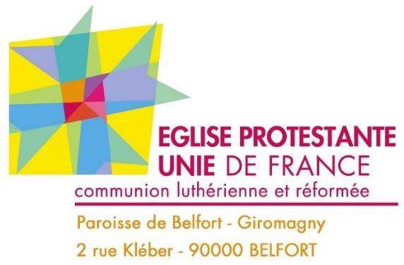

ASSEMBLEE GENERALE DU 22 MARS 2026

Projet d’ordre du jour

9 h 15 | Ouverture, émargement et vote
9 h 30 | Culte
10 h | Constitution du bureau et adoption de l’ordre du jour  Adoption du procès-verbal de l’assemblée générale du 23 mars 2025
10 h 15 | Rapport moral et rapport d’activités  Rapport financier 2025 et projet de budget 2026  Bâtiments
11 h 15 | Informations :  * Vie de l’Église Protestante Unie : consistoriale, régionale et nationale  * Perspectives : projet de vie paroissial, où en sommes-nous ?
11 h 30 | Clôture  Pot fraternel

Procuration
À déposer au presbytère 2 rue Kléber à Belfort
ou à remettre à la personne à qui vous donnez procuration.
Je soussigné(e)……………………………………………………………………………………………………………….
(adresse) …………………………………………………………..………………………...…………………………………
dûment inscrit(e) à l’association cultuelle de l’Église Protestante Unie de France, paroisse de Belfort,
donne procuration à ……………………………………………………………………………………………..
domicilié(e) à ……………………………………………………………………………………………………..
pour me représenter à l’assemblée générale de l’Église Protestante Unie de France, paroisse de Belfort, qui se tiendra à la salle Kléber, à Belfort, le dimanche 22 mars 2026.

Fait à ………………………… le …………………… 2026 Signature :

Attention : une personne présente ne peut pas avoir plus d’une procuration. Dans le doute, ne remplissez pas la ligne « donne procuration à ».

